**UNIVERSIDAD TECNOLÓGICA DE SANTIAGO, UTESA**

**SISTEMA CORPORATIVO**

Facultad de Arquitectura e Ingeniería

Carrera de Ingeniería en Sistemas Computacionales



Programación de Videojuegos

**Proyecto Final de Videojuegos Jumpy Win**

**Profesor:**

Iván Mendoza

**Presentado por:**

Jesús Daniel Cirineo Jáquez 1-17-0172

José Enmanuel Estrella Estrella 2-16-0823

Santiago de los Caballeros, R.D.

Agosto, 2021

**CAPÍTULO I: VIDEOJUEGO Y HERRAMIENTAS DE DESARROLLO**

**1.1 Descripción**

Jumpy Win es un videojuego de género plataforma en 2D en el que se debe de evitar obstáculos para evitar perder vida y morir, cuyo propósito es la recolección de frutas en diversos niveles donde va aumentando el grado de dificultad con cada vez más enemigos, plataformas movibles, de saltos y demás. Una vez recolectadas todas las frutas podrá pasar al siguiente nivel.

**1.2 Motivación**

La motivación para la creación de este tipo de videojuego es poder realizar un videojuego donde se pueda cambiar de personaje, que sea desarrolle cierta habilidad de poder esperar que los personajes se muevan o realicen ciertas acciones para poder continuar recogiendo las frutas a lo largo del juego y lograr pasar al siguiente nivel y apoyarse de salto simple y doble del personaje para subirse a plataformas y aniquilar personajes terrestres. Sería un juego el cual se le puede sacar provecho en plataformas de distribución digital y plataformas de streaming.

**1.2.1 Originalidad de la idea**

Escenarios creados desde cero con bloques del asset Pixel Adventure y ubicaciones de enemigos repartidos en los niveles de forma única.

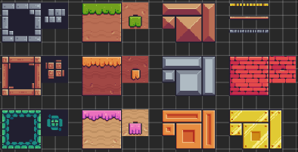

Con los siguientes backgrounds:

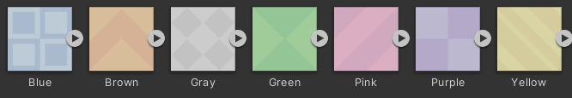

**1.2.2 Estado del Arte**

El juego consistirá en la recolección de frutas y esto ayudará a los niños a poder aprender a contar cada vez que se recolecta una fruta, a medida que pasen los mundo se pondrá más rápido y estos irán teniendo la habilidad de llevar un conteo de forma más rápido y ir desarrollando la mentalidad en ellos, así lo ayudará en su razonamiento.

Dentro de los riesgos sería ver el impacto que tendrá entre el público, ver la aceptación ya que el objetivo es que sea para todo tipo de público y que estos puedan seguir recomendando dicho juego a amigos y conocidos para así crecer cada día más y otro posible riesgo que se cree adicción al juego.

**1.3 Objetivo general**

Desarrollar un videojuego 2D para desktop y móvil divertido en el que se tengan desafíos en base a esquivar enemigos y las trampas que tengan cada nivel, recolectando todas las frutas en el menor tiempo posible.